MODELO DE CULTURA DO ROCK IN RIO: VISÕES E CONSIDERAÇÕES

Resumo
O presente artigo busca analisar de forma técnica o modelo de cultura que transformou o Rock In Rio no maior festival de música do mundo e as estratégias de ‘marketing’ que levaram a isso. Para isso, foi analisada as edições do evento, as estratégias utilizadas e como a equipe fidelizou o público de forma que transformou de 1985 para 2019 o Rock in Rio em uma atração para toda a família. Além disso, será analisada toda a logística e os ideais da empresa que é o mais duradouro festival de música no Brasil.

Palavras-chave: Festival; Marketing; Rock In Rio; Cultura

ABSTRACT
The present article intends to analize in a technical way the culture model that has transformed Rock in Rio in the world’s biggest music festival and its marketing strategies that led to that. For that, previous editions of the event have been analyzed, the strategies used and how the events team fidelized the public in a way that transformed, from 1985 to 2019, in a family friendly event. Besides that, it’ll be analyzed all the company’s logistics and ideas, which is the most durable brazilians music festival.

Keywords: Festival; Marketing; Rock in Rio; Culture

INTRODUÇÃO

O festival Rock In Rio completou 34 anos em 2019, idealizado por Roberto Medina. O evento começou em 1985 e desde então teve vinte edições, sendo oito no Rio de Janeiro, oito em Lisboa, três em Madri e uma edição em Las Vegas.
Criado por Roberto Medina, o evento começou através de um megaprojeto. Sendo na mesma época, a cervejaria Brahma estava em busca de uma forma de inovar com o lançamento de uma cerveja que o público-alvo seria jovem, a Malt 90. Medina, nessa época comandava uma das maiores agências de publicidade do país, a Artplan, foi escolhido para criar a estratégia de lançamento dessa cerveja seria lançada. Para ele, a melhor forma de relacionar a cerveja a uma experiência memorável para o público seria desenvolvendo um movimento cultural. Que atraísse milhares de jovens e gerasse uma boa experiência, além de vários jovens experimentariam a cerveja em um momento único e seria inédito no Brasil, que acabara de sair de uma ditadura militar.

Figura 1 – Malt 90
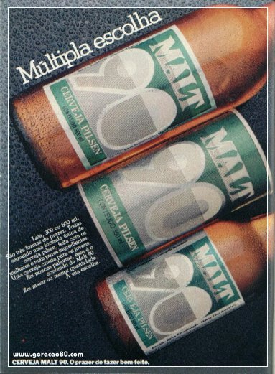
Fonte: https://viajantedotemporeall.blogspot.com/2016/07/cerveja-malt-90.html (2016)

O evento teve várias dificuldades, tendo em vista que em 1985, o Brasil passava por uma transição de um regime militar ditatorial para uma democracia, o país não era um lugar que investidores da área musical internacional planejavam investir, faltava confiança de que o evento poderia dar certo em um país onde a economia não estava boa, sendo que o Brasil acabara de passar por um período conhecido como a Década Perdida.
Segundo Costa e Igreja (2019, p.23)
A edição de 1985 teve desafios logísticos e estruturais inimagináveis. A obra da Cidade do Rock não avançou quase nada durante meses em virtude de problemas com a prefeitura do Rio de Janeiro. O governo municipal demorou muito para conceder todas as autorizações da obra, por isso não houve tempo para concluir a compactação da terra utilizada. Bastou chover para que a lendária lama que marcou a primeira edição tomasse todo o local do festival.
Outros fatores que dificultavam um evento do porte do Rock In Rio era a baixa produção cultural no Rio de Janeiro na década de 1980. Todo o apogeu cultural e musical havia ocorrido entre o final da década de 1950 e início dos anos 1960. Naquela época, o que agitava os jovens cariocas era o ‘rock’ nacional que possuía bandas como a Blitz, que agitava as noites no Circo Voador. Nesse período, entre esses jovens, havia uma urgência por mudanças, não só no âmbito político, mas no âmbito social. Tendo em vista que devido ao período da ditadura, o Brasil era um ambiente muito conservador. O festival ocorreu entre os dias 11 e 20 de janeiro de 1985 em Jacarepaguá. Com um público total de um milhão e trezentas e oitenta mil pessoas, nos dez dias do evento com atrações nacionais e internacionais. Com o sucesso do evento, empresários musicais e gravadoras começaram a se interessar pelo mercado de entretenimento brasileiro.

Figura 2 – Multidão assiste a shows no primeiro Rock In Rio
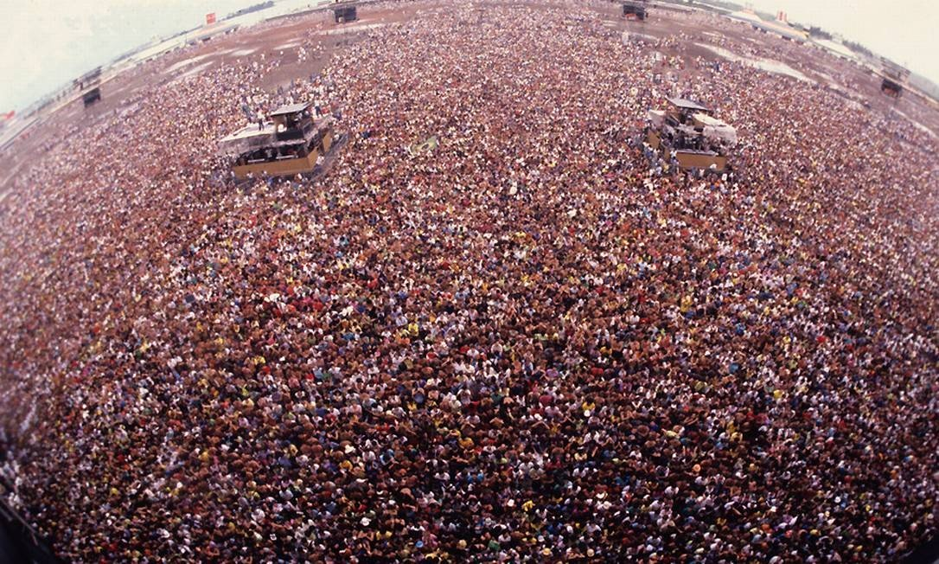
Fonte: Arquivo O Globo (1985)

- Marketing Experimental

O Rock In Rio tem como principal objetivo, fidelizar o público através da experi- ência, sendo que a cada edição, o evento se preocupa em trazer mais experiências ao público através de estratégias que envolvem atividades, apresentações e até brindes que relacionem a marca ao momento que o cliente está vivendo.
O ‘marketing’ experimental é algo que vem crescendo nos últimos tempos, segundo Bezerra e Covalesk, o ‘marketing’ experimental tem como foco o consumo como uma experiência holística, se concentrar em trazer uma vivência ao consumidor, uso de estratégias híbridas que tragam essa realidade e os consumidores como seres racionais e emocionais.
Essa necessidade por experiência começou a ser idealizada devido a necessi- dade de atrair um vasto público em um cenário de alta concorrência e que só vem se diversificado cada vez mais. A experiência é a forma mais sútil de atingir um consu- midor através de ações diversificadas, trazendo uma sensação de experiência única e possivelmente, criando uma relação de fidelidade entre o consumidor e a marca, atraindo conforme o tempo um público maior que dará resultado no pré evento, no evento e no pós evento.
Marcas como Heineken, Itaú, Coca-Cola, Natura, Sky e Cinemark foram algumas das patrocinadoras que geraram experiência para o público da edição do Rock In Rio que ocorreu esse ano. A ideia do evento, é botar atividades como tirolesa, karaokê, entre outras brincadeiras e botar a marca no logo da atividade, pois, assim, a pessoa que ir à tirolesa, receberá implicitamente a propaganda da Heineken ao subir no brinquedo.

Figura 3 – A tirolesa do Rock In Rio de fundo.
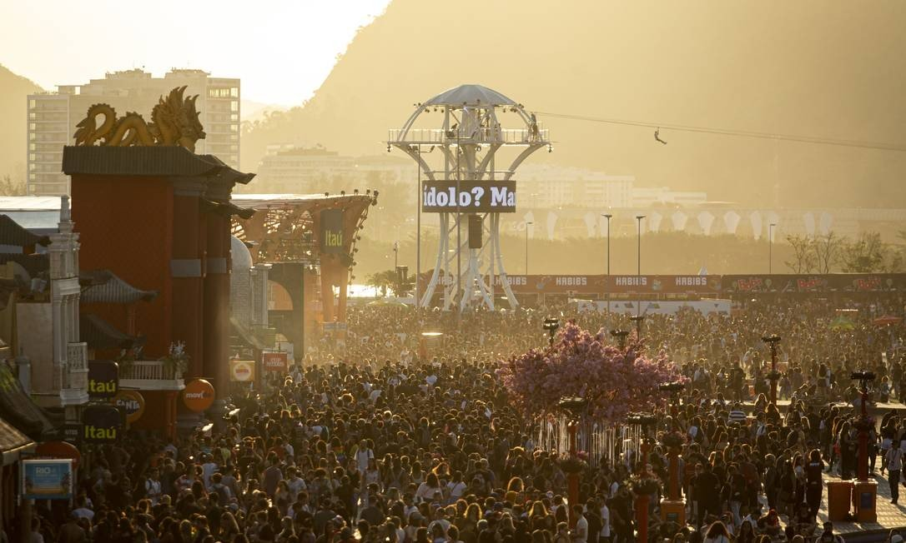
Fonte: Hermes de Paula (2019)

- As mídias sociais e sua importância para o evento

A principal preocupação da organização do Rock In Rio era como permanecer a fidelidade do público e gerar uma ansiedade para a próxima edição, sendo que cada edição só ocorre a cada dois anos.
Para isso, a equipe de Roberto Medina utiliza de redes sociais como o Twitter e Facebook para que, no período em que não ocorre o festival, gerar interação com o público, através de vídeos e imagens com momentos de outras edições do festival, trazendo uma sensação de nostalgia para os participantes.
Além disso, os anúncios são feitos para que de certa forma os ‘shows’ não sejam as atrações principais, fazendo com que o público seja atraído pelas propagandas a conhecer os outros espaços do evento. A interação na página também é um fator importante, pois, gera engajamento com o público.
Segundo Igor Bomtempo do SEBRAE, para um bom engajamento nas redes sociais, é importante conhecer o público, ter uma verba para investir em publicidade tendo em vista que o alcance orgânico de algumas redes é baixo demais, é necessário interagir com o próprio público e conhecer o próprio público, saber o que é interessante para ele.
Além das próprias redes, o Rock In Rio utiliza das redes de parceiros patrocinadores para alastrar a imagem da marca e alcançar um público mais diversificado para o evento. Por isso, o festival acaba sendo um festival bem eclético, desagradando alguns.

- O modelo de negócio do festival

O modelo de negócio do festival baseia-se em uma divisão com parceiros, atividades-chave necessárias, recursos-chave, uma proposta de valor, relacionamento, canais, clientes, custos e receitas. Esse modelo é dividido em subtópicos do qual pode ser utilizado esse mesmo modelo para criação de eventos, independente de ser um mega festival ou uma pequena festa que trabalhe com a experiência de um público.
De acordo com Costa e Igreja (2019, p. 32)
O que o Rock In Rio conseguiu amadurecer ao longo de seus 34 anos foi sempre a adaptação ao público. No começo, os shows eram mais importantes; hoje, existem até conteúdos autorais, como a Rock Street – espaço temático criado pelo RiR. Desse modo, a plataforma e a marca foram fortalecidas muito mais do que os produtos e serviços (shows) que eram conectados aos consumidores (fãs e patrocinadores).
Para que o negócio dê certo, as principais influências para que o festival dê certo são os agentes dos artistas, aonde é necessário ter uma boa ligação com os agentes, os media partners, que através de canais levam uma mensagem ao público de forma que atraia a atenção do receptor, os fornecedores de infraestrutura e serviços também são importantes para que o desafio operacional que é montar uma Cidade do Rock que consiga receber, de forma confortável, um público de 700 mil pessoas e também a influência de entidades governamentais, devido as burocracias necessárias para que o evento ocorra, sendo que são 68 órgãos diferentes que precisam conceder autorizações para que o evento ocorra.
Segundo o Business Model Canvas, para uma empresa deve haver atividades-chave, atividades essenciais para desenvolver a marca da empresa. O Rock In Rio tem algumas atividades-chave necessárias para desenvolver o evento.
A primeira atividade-chave é seleção artística que visa a capacidade de inovar a cada edição nas propostas artísticas, sendo que o Palco Sunset foi desenvolvido para que houvesse encontros promovidos entre artistas de diversos gêneros. Também busca promover outras culturas em um mesmo ambiente, como o desenvolvimento da Rock Street que já trouxe elementos do Reino Unido, da África e da Ásia para o evento.
A segunda atividade-chave é a concepção de experiências e campanhas envolve a capacidade de conectar cada ponta solta de uma campanha de forma que a narrativa e storyline do evento se interliguem, sendo uma grande preocupação da equipe. Nessa atividade, também é analisada as formas para que gere uma memória boa para o espectador e que consiga também fazer a propaganda da marca que proporcionou esse evento.
A terceira e última atividade-chave é a gestão de projetos e infraestrutura, tendo uma equipe que varia de 30 pessoas no pré evento e mais de 20 mil colaboradores no evento em si. É necessária uma ampla gestão para que consiga controlar tudo, de forma que a experiência do público seja boa e que o evento seja bem falado após o fim.
O evento também se diferencia dos outros eventos através de valores e pontos-chave entregues aos fãs que fazem do festival diferente dos outros diversos festivais musicais existentes. Nisso há a experiência única que o evento busca trazer ao público, sendo que o objetivo da equipe é proporcionar experiências memoráveis ao público, há a plataforma de comunicação que é aonde o público consegue ter contato com a marca e se interessar cada vez mais e a produção de conteúdos exclusivos com a marca Rock In Rio que envolve a produção de produtos que façam o evento ser lembrado além do próprio evento em si, como por exemplo o Rock In Rio – o Musical, Game XP, a Rock IN Rio Academy e a Rock In Rio Innovation Week.
O Rock In Rio também estabelece um relacionamento com o público com os canais midiáticos que a empresa tem e usa para, durante o pós evento, mantenha viva a relação entre o público e a empresa até a edição seguinte do evento. Além disso, a Cidade do Rock construída para o evento, é também um fator importante, aonde é importante que o público tenha uma sensação única do início até o fim do evento
A empresa também busca gerar valor para os fãs de música, respeitando uma diversidade musical de forma que atraia público de várias regiões do país e não só do Rio de Janeiro, os patrocinadores que são tratados de forma relevante para que atraia mais patrocinador e consequentemente, mais patrocinadores interessados em gerar interação e experiência ao público e os meios de comunicação que tem como principal fator, gerar uma ligação entre o público, o evento e os patrocinadores, sendo um dos principais atraentes dos patrocinadores.
É necessário pensar em cada ponto de contato que possa haver entre o consumidor e o produto em si, dessa forma é possível atrair mais público de forma que gere uma interação maior entre a marca e o público, algo que alguns festivas e empresas as vezes esquece de utilizar para que possa gerar uma experiência única para os clientes, algo que a equipe Rock In Rio vem fazendo desde 1985, sendo que desde 2001, também se preocupam em transformar o evento em um festival que possa ir uma família inteira. O presidente da marca, Roberto Medina, negou diversas vezes patrocínios altos de empresas de bebidas destiladas, pois devido ao alto grau etílico, haver bebidas que pudessem deixar mais pessoas bêbadas, poderia ocasionar mais brigas e estragar a experiência de algumas pessoas, além de afastar famílias, por isso nunca colocam bebidas destiladas no evento.

Figura 4 – Tabela do modelo de negócio do Rock In Rio.
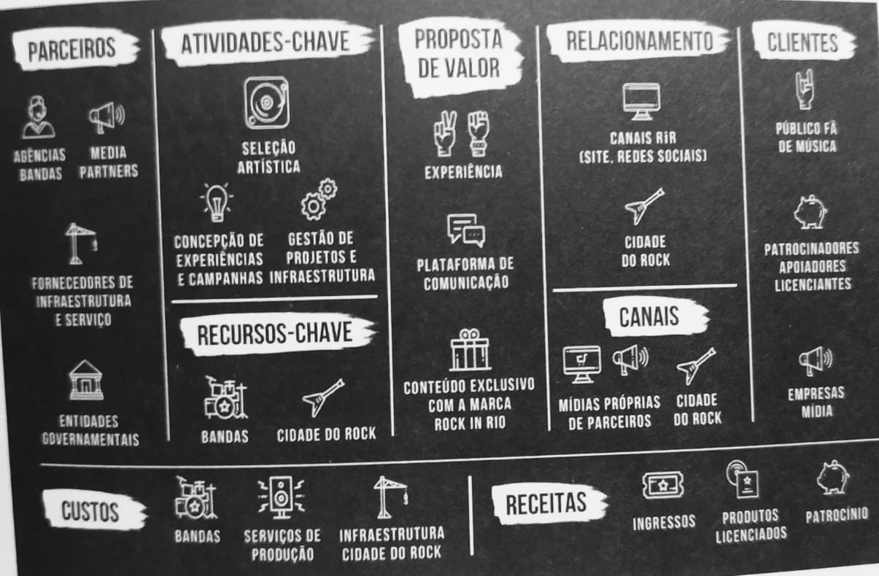
Fonte: Rock In Rio – A Arte de Sonhar e Fazer Acontecer (2019)

- CONSIDERAÇÕES FINAIS

Para um estudo complexo sobre o uso da experiência como ‘marketing’, é de extrema relevância citar o festival ocorrido no Rio de Janeiro, o Rock In Rio consegue criar um verdadeiro parque de diversões aonde além dos ‘shows’, a experiência oferecida pelos diversos patrocinadores através de jogos, stands e brindes é importante também para o público.
A empresa consegue se manter por muito tempo devido a evolução da marca a cada edição, há grandes críticas devido a palavra “Rock” no nome do evento e a variedade musical que há no evento, só que o próprio Roberto Medina já se pronunciou várias vezes dizendo que a ideia vem de uma pluralidade cultural, que ‘rock’ era a massa jovem do Brasil na década de 80 e que desde a primeira edição, sempre houve a diversidade de artistas, algo que muitas vezes não é lembrado nessas críticas.
O Rock In Rio tem um modelo de cultura que envolve, atrair o público através de experiência, fidelidade aonde se alinha a forma como a música conecta o público com a execução do evento de forma que seja memorável, sendo mundialmente conhecido como uma das maiores plataformas de experiência no mundo de forma que une experiência e valor para desenvolver um produto final.

REFERÊNCIAS
BEZERRA B. B., COVALESK L. R. Marketing experimental e criação artística: uma análise da atual demanda de consumo. Revista FAMECOS, PUC-RS, Porto Alegre, v. 21, n. 1, p. 224-250, Jan/Abr. 2014.
BOMTEMPO, Igor. https://comunidadesebrae.com.br/blog/engajamento-entenda-porque-ele-e-fundamental-para-o-sucesso-da-sua-pagina . Disponível em 29 de set.
BUENO, Marcos; QUEIROZ, Maciel; STETTINER, Caio; CISI, André; MARCELLOS, Lincoln. Rock In Rio 2011, Os Desafios da Logística e Meio Ambiente. 2014.
CARNEIRO, Luis Felipe. Rock In Rio - a História do Maior Festival de Música do Mundo. São Paulo: Globo, 2011
COSTA, Allan; IGREJA, Arthur. Rock In Rio – A Arte de Sonhar e Fazer Acontecer. São Paulo: Editora Gente, 2019
https://rockinrio.com/rio/pt-BR/historia/ , disponível em 1 de out.
https://oglobo.globo.com/cultura/rock-in-rio/rock-in-rio-para-aproveitar-tudo-em-um-dia-so-abrindo-mao-dos-shows-23994702 . Disponível em 4 de out.
https://oglobo.globo.com/cultura/rock-in-rio/momentos-marcantes-do-rock-in-rio-em-1985-17031130 . Disponível em 1 de out.

